git 报错fatal: not a git repository (or any of the parent directories): .git
产生原因：一般是没有初始化git本地版本管理仓库，所以无法执行git命令

解决方法：操作之前执行以下命令行: git init 初始化git，即可解决：

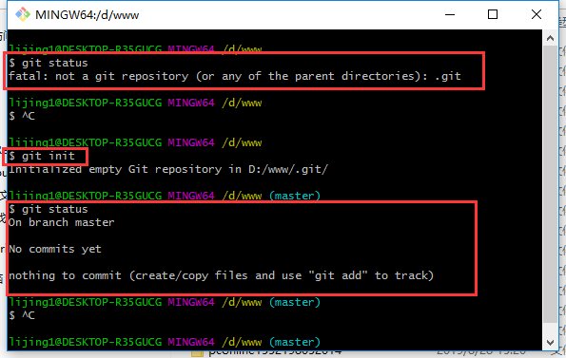
Git提交时出现错误：ERROR: Repository not found. fatal: Could not read from remote repository.--错误：找不到存储库。; 致命：无法从远程存储库中读取。

git@github.com: Permission denied (publickey). Could not read from remote re

unable to start ssh-agent service, error :1058--在Windows 10上启动ssh-agent失败：“无法启动ssh-agent服务，错误：1058”

Win-R--Windows PowerShell：Get-Service ssh-agent
Get-Service ssh-agent | Select StartType：Get-Service ssh-agent | Select StartType

Set-Service : 由于以下错误无法配置服务“OpenSSH Authentication Agent (ssh-ag--windows下配置ssh免密钥访问服务器
运行”（Win + R）中执行services.msc，找到名为：OpenSSH Authentication Agent的服务，将其启动类型设置为：“自动”，并且将其启动即可。
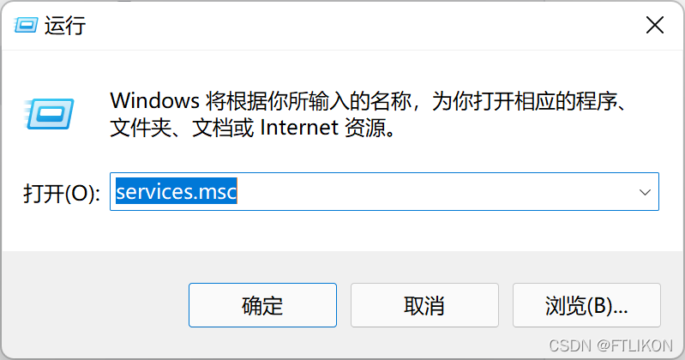

~/.ssh/id_rsa: No such file or directory
改一下路径

ERROR: Repository not found. Could not read from remote repository. Please m
仓库没找到--pycharm上删除已有仓库重建

